Nowy obowiązek dokonania spisu zwierząt w stadzie 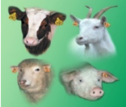
(bydła, owiec, kóz, świń)

ROLNIKU NIE CZEKAJ NA OSTATNIĄ CHWILĘ ZE SKŁADANIEM, SPISÓW ZWIERZĘCYCH ZA 2017 ROK!!!

- Co najmniej raz na dwanaście miesięcy, nie później jednak niż
w dniu 31 grudnia, dokonaj spisu zwierząt przebywających
w Twojej siedzibie stada, obejmującego liczbę i numery identyfikacyjne tych zwierząt.

- Liczbę i numery identyfikacyjne zwierząt gospodarskich ustalone podczas spisu, umieść w księgach rejestracji.

- 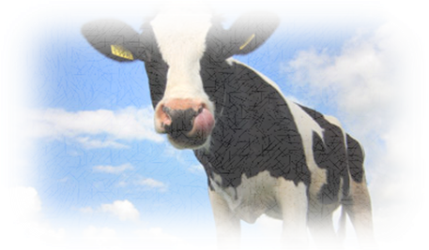W terminie 7 dni od dnia dokonania spisu przekaż kierownikowi biura powiatowego ARiMR na formularzu udostępnionym przez Agencję albo w formie elektronicznej liczbę i numery identyfikacyjne zwierząt gospodarskich, ustalone podczas spisu.
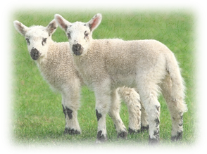

Podstawa prawna: Ustawa z dnia 2 kwietnia 2004 r. o systemie identyfikacji i rejestracji zwierząt (Dz.U. 2015 poz. 1172 z późn. zm.)

